Zestaw neonowych brush penów dla fanów oryginalności!
Gdzie warto kupić zestaw neonowych brush penów, które będą dobrej jakości? Przeczytaj o tym w naszym artykule poniżej.

Nowoczesne sztuka to nie tylko obrazy czy ilustracje, które powstają z wykorzystaniem różnego rodzaju farb olejnych czy akrylowych. Sztuka to także graffiti, wszelkiego rodzaju grafiki oraz kaligrafia a także ilustracje, które powstają dzięki wykorzystaniu brush penów. Ważne jednak by tworząc ilustracje używać dobrej jakości produktów, ponieważ to one wpłyną na efekt końcowy, czyli na to jak nasza ilustracja będzie się prezentować. W sklepie Calligrafun kupisz wszystko co niezbędne do tworzenia ilustracji. Farby, pędzle, tusze, bloki a nawet zestaw neonowych brush penów!

Zestaw neonowych brush penów

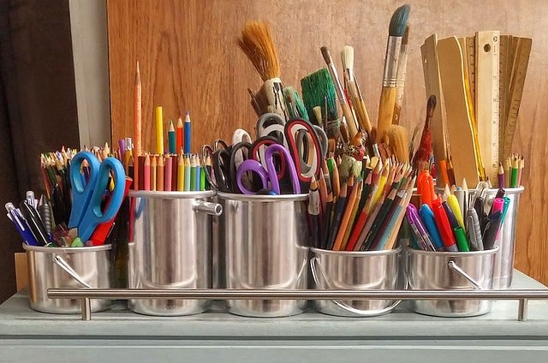
Neonowe kolory oraz odcienie zagościły w branży modowej już w tamtym sezonie. Latem nosiliśmy neonowe koszulki czy stroje kąpielowe, które przywodziły na myśl zakreślacze, których używaliśmy w szkole czy na studiach. W związku z tym również w świecie sztuki neonowe kolory znalazły swoich fanów, inspirujących się kreacjami od topowych projektantów - bo moda to również sztuka! Zatem zestaw neonowych brush penów, składający się z 6 różnych odcieni, który dostępny w Calligrafun, może być bazą również twoich rysunków, zaproszeń, grafik, plakatów czy innych ilustracji!

